МОСКОВСКИЙ АВИАЦИОННЫЙ ИНСТИТУТ

(НАЦИОНАЛЬНЫЙ ИССЛЕДОВАТЕЛЬСКИЙ УНИВЕРСИТЕТ)

Институт №8 «Компьютерные науки и прикладная математика»

Кафедра №806 «Вычислительная математика и программирование»

**Курсовой работа**

**по курсу «Базы данных»**

**Сервис по поиску репетитора**

Выполнил: А.К. Филатов

Группа: 8О-306Б

Преподаватель: А.В. Малахов

Москва, 2024

**Схема Базы данных**

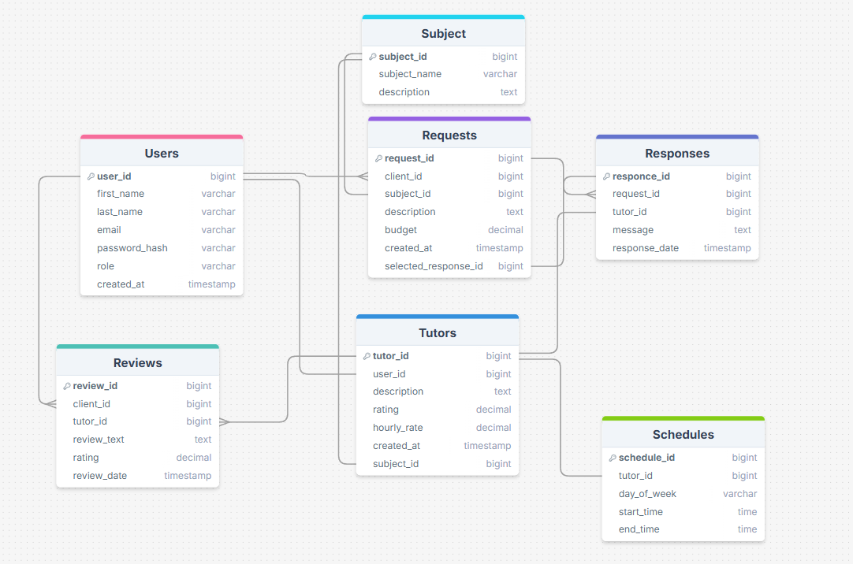

**Описание приложения**

Проект "Сервис для поиска репетитора" представляет собой веб-приложение, разработанное с использованием фреймворка Streamlit, который позволяет создавать интерактивные веб-приложения на Python. Основная цель проекта — предоставить пользователям возможность как выбрать репетитора вручную, так и создать свою заявку, на которую репетиторы смогут оставить свой отклик.

**Основные технологии**

1. Streamlit:

• Используется для создания пользовательского интерфейса.

Streamlit позволяет быстро разрабатывать веб-приложения с минимальными усилиями, что

делает его идеальным для прототипирования и разработки приложений для анализа данных.

2. PostgreSQL:

• Система управления базами данных, используемая для хранения информации

о пользователях, кортах, резервациях и отзывах.

PostgreSQL обеспечивает надежное хранение данных и поддержку сложных запросов.

3. Psycopg2:• Библиотека для работы с PostgreSQL из Python. Она используется для выполнения

SQLзапросов и управления соединениями с базой данных

Основные функции приложения:

• Регистрация и авторизация пользователей: Пользователи могут

создавать учетные записи и входить в систему.

• Выбор репетитора и оставление отзыва: Пользователи могут выбирать доступных репетиторов и оставлять им отзывы.

• Создания заявки: Пользователи могут создать заявку, которую будут видеть репетиторы с возможностью откликнуться на неё

• Отклик: Репетиторы могут откликнуться на заявки пользователей, предлагая свои услуги.

• Управление пользователями: Администраторы могут управлять пользователями, удалять их аккаунты, видеть все текущие заявки, а также отслеживать статистику по сервису.

**Примеры функционала:**

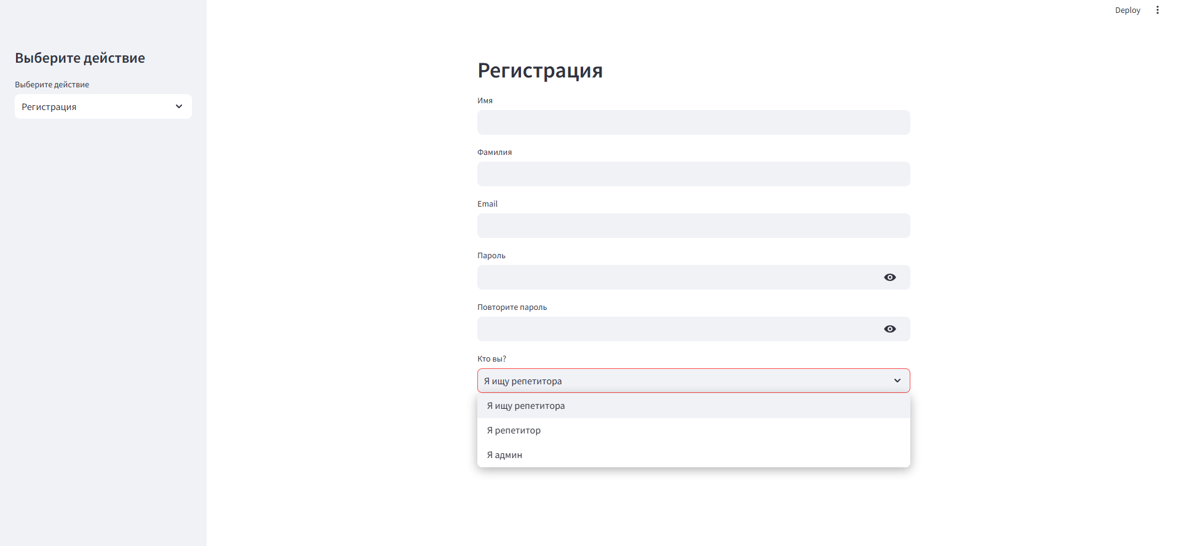

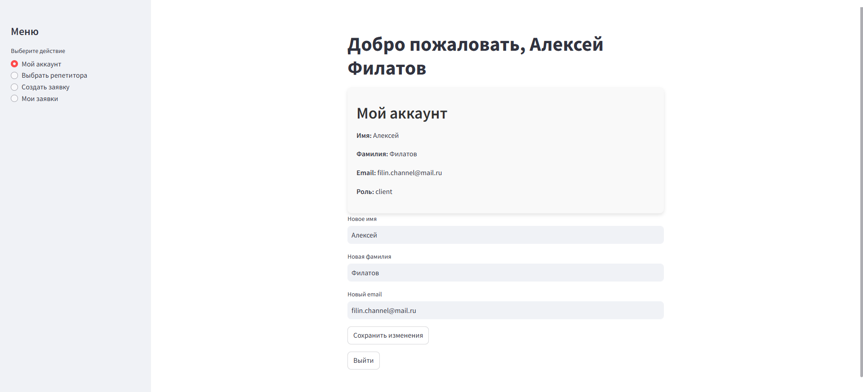

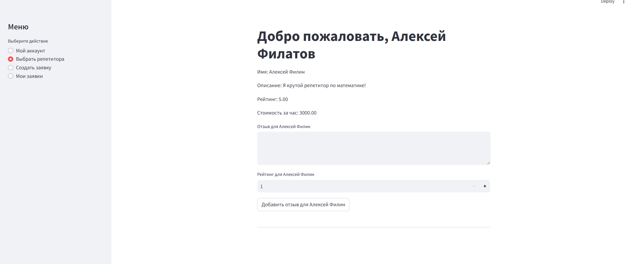

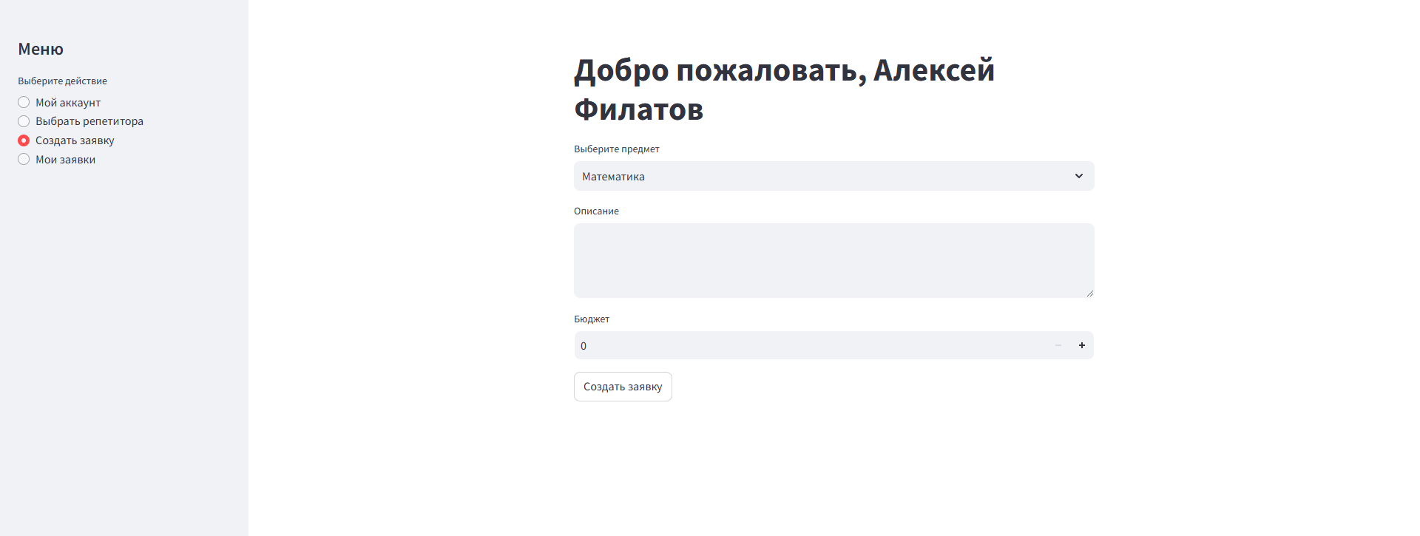 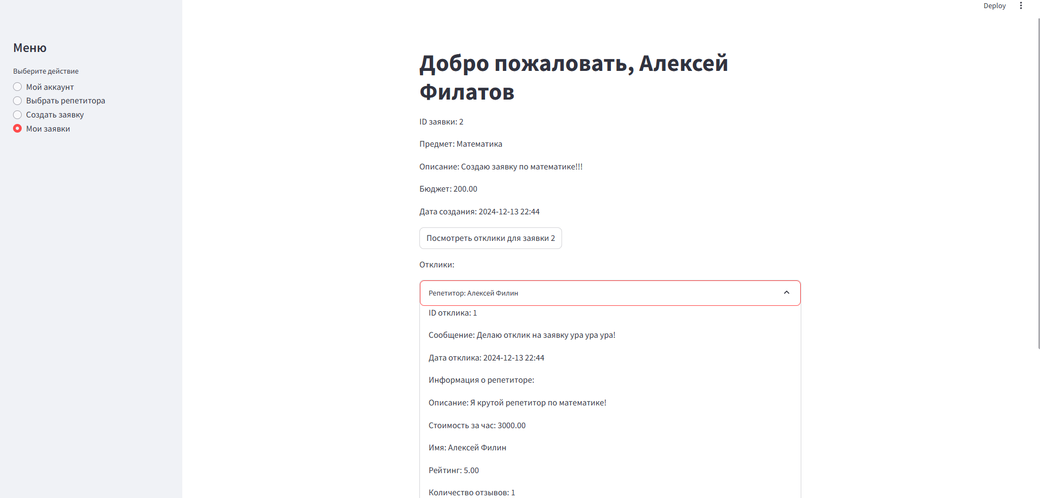 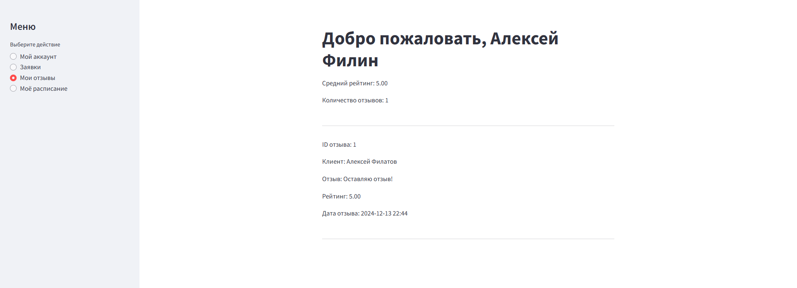 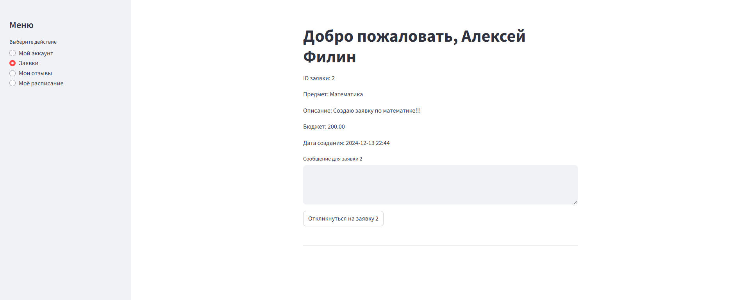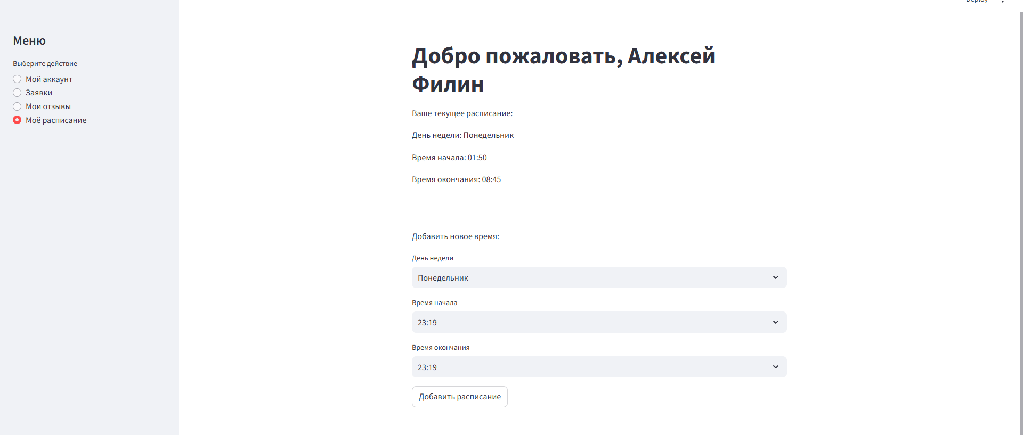



Репозиторий в GitHub

https://github.com/CblPHblu/DataBases

Вывод

В ходе выполнения курсового проекта и реализации сервиса по поиску репетиторов я ощутил себя настоящим создателем веб-приложений. Было действительно тяжело разобраться во всём этом с полного нуля. Однако меня очень порадовал результат, порадовало то, что я все-таки смог сам справиться с такой сложной задачей. Ранее у меня никогда не было подобного опыта, именно поэтому я уверен, что данный курсовой проект станет отличным началом для моих последующих работ!